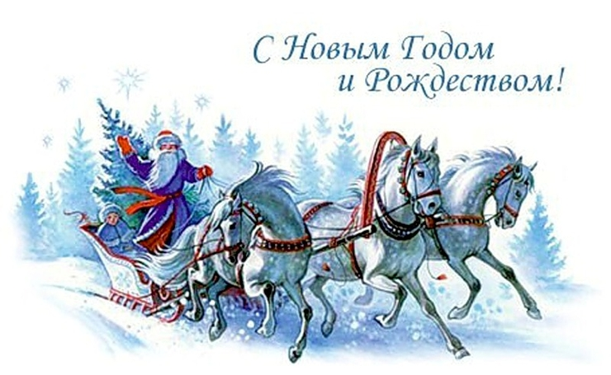
«Дед Мороз, попляши».
Мчался вьюгой серебристой
Мимо елок и берез,
Рассыпая снег искристый
Добрый дедушка Мороз.
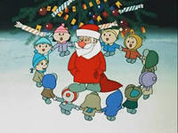
Как тебя мы долго ждали
К нашей ёлочки пришли
В хоровод веселый встали
Вместе с нами попляши

ПРИПЕВ: Попляши, дед Мороз, попляши
Сапоги у тебя хороши
Борода вся от снега бела
Очень рада тебе детвора.
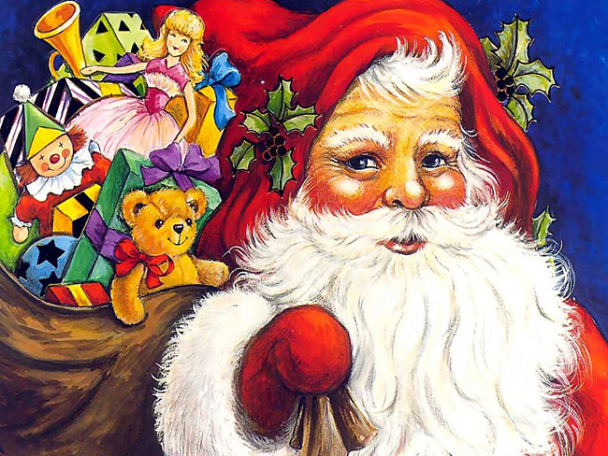
Много игр интересных
Знаем ты для нас принес
Потому что всем известно
Ты волшебник, дед Мороз.
Даришь в Новый год подарки
Им так рады малыши
В хороводе нашем ярком
Ты сегодня попляши
ПРИПЕВ:…
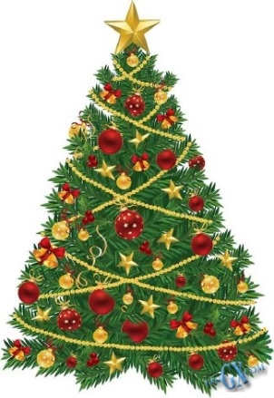
«Ёлка»
Нарядили ёлочку
Мы в просторном зале
Сразу вокруг ёлочки
Песни зазвучали
ПРИПЕВ:
Ёлка нарядная множество огней
Ждали мы радостных Новогодних дней
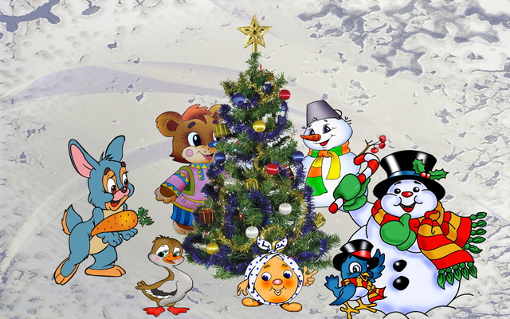
Из лесу явились
Звери будто в сказке,
С нами закружились
В хороводной пляске

ПРИПЕВ:
Ёлка нарядная множество огней
Ждали мы радостных Новогодних дней

«Дед Мороз»
Дед мороз, дед мороз
Деткам елочку принес.

А на ней фонарики
Золотые шарики.

Дед мороз, дед мороз
Деткам сладости принес.
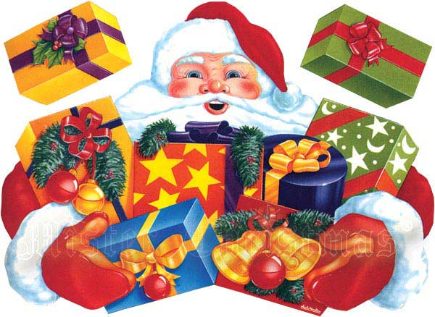

Вафли ароматные
И конфеты мятные.

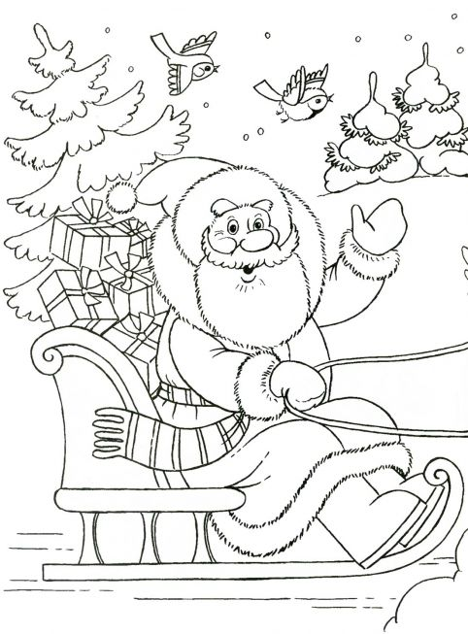
«Дед Мороз, попляши».
Мчался вьюгой серебристой
Мимо елок и берез,
Рассыпая снег искристый
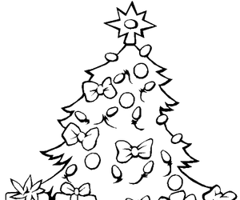
Добрый дедушка Мороз.
Как тебя мы долго ждали
К нашей ёлочки пришли
В хоровод веселый встали
Вместе с нами попляши

ПРИПЕВ: Попляши, дед Мороз, попляши
Сапоги у тебя хороши
Борода вся от снега бела
Очень рада тебе детвора.
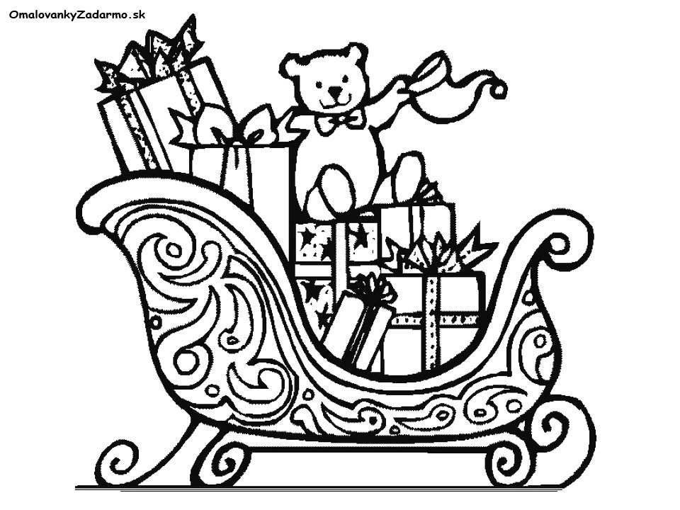
Много игр интересных
Знаем ты для нас принес
Потому что всем известно
Ты волшебник, дед Мороз.
Даришь в Новый год подарки
Им так рады малыши
В хороводе нашем ярком
Ты сегодня попляши
ПРИПЕВ:…
«Ёлка»
Нарядили ёлочку
Мы в просторном зале
Сразу вокруг ёлочки
Песни зазвучали

ПРИПЕВ:
Ёлка нарядная множество огней
Ждали мы радостных Новогодних дней
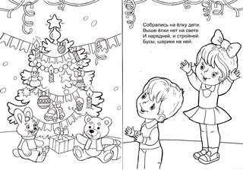
Из лесу явились
Звери будто в сказке,
С нами закружились
В хороводной пляске

ПРИПЕВ:
Ёлка нарядная множество огней
Ждали мы радостных Новогодних дней

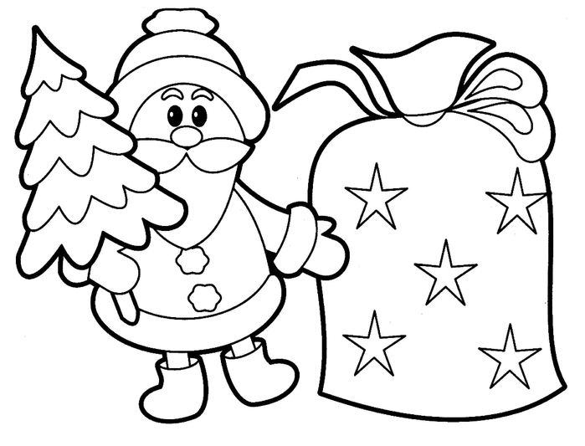
«Дед Мороз»
Дед мороз, дед мороз
Деткам елочку принес.

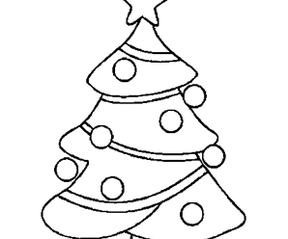

А на ней фонарики
Золотые шарики.

Дед мороз, дед мороз
Деткам сладости принес.
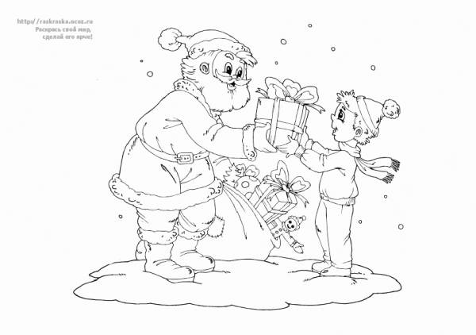

Вафли ароматные
И конфеты мятные.

